VENICUT52 ТРИКОТАЖНЫЕ ПЕРЧАТКИ С ЛАТЕКСНЫМ ПОКРЫТИЕМ
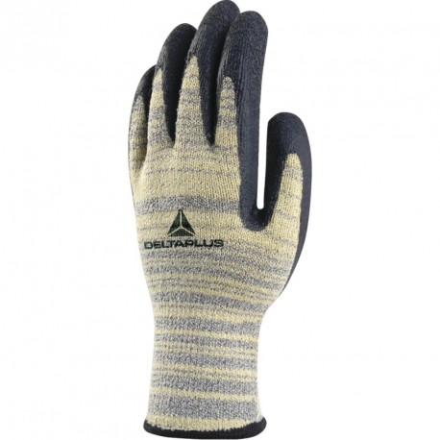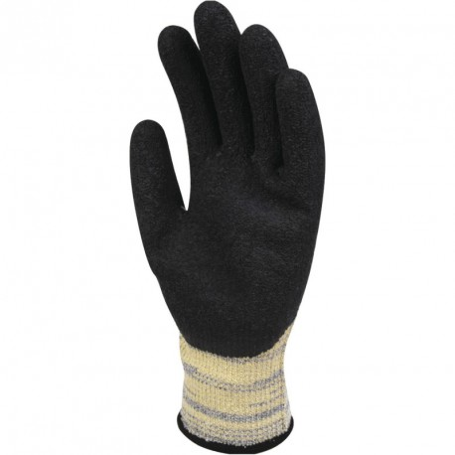
Цвет: желтый/черный
Размер: 07/08/09/10
СПЕЦИФИКАЦИЯ
Перчатки трикотажные бесшовные с эластичной манжетой с латексным покрытием. Максимальная устойчивость к истиранию, порезам, разрывам.
Основа: высококачественное полиэтиленовое волокно TAEKI® 5. Размер стежка 10.
Покрытие: латекс. Покрытие частичное: на ладонной части и напалках с тыльной стороны
Технические характеристики EN388: 4 5 4 2
Устойчивость к истиранию – 4 (максимальная)
Устойчивость к порезам – 5 (максимальная)
Устойчивость к разрывам – 4 (максимальная)
Устойчивость к проколам – 2

ОСНОВНЫЕ ПРЕИМУЩЕСТВА ТОВАРА ДЛЯ ПОЛЬЗОВАТЕЛЯ
Латексное покрытие рельефной структуры обеспечивает отличный захват, препятствует скольжению
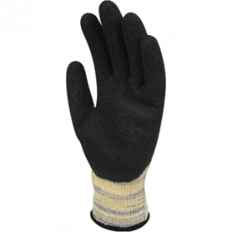
Устойчивость к воздействию контактного тепла до +250°C

Перчатки можно использовать после стирки

